 | Universidad Tecnológica Nacional  Facultad Regional Buenos Aires  Ingeniería en Sistemas de Información
curso: K5071 - 2 Cuat. 2016
Marketing en Internet y Nueva Economía

Profesor: Dr. Alejandro Prince

Ayudante: Ing. Hernán Borré

Trabajo Práctico 4: Difusión y Adopción

NOMBRE Y APELLIDO | LEGAJO N° | EMAIL CONTACTO
Luis Sosa | 1152180 | luiss81@gmail.com

Fecha de entrega:
26/09/2016

¿Qué se entiende por difusión y adopción de innovaciones?
Se entiende por difusión y adopción de innovaciones al proceso por el cual una innovación (producto, tecnología, idea, etc.) es percibida y adoptada por miembros, grupos y/u organizaciones en una cierta comunidad o espacio a lo largo del tiempo.

Diferencie la posición la posición instrumentalista de la determinista
La posición instrumentalista plantea que la tecnología cambia y evoluciona como consecuencia de las aspiraciones y evoluciones humanas sociales (primero la necesidad, entonces la tecnología). En cambio, la posición determinista plantea que la tecnología no evoluciona a causa de los cambios del hombre, sino que ésta actúa en paralelo e independiente del hombre, es entonces que los cambios sociales ocurren.

Indique los 5 determinantes principales del proceso de difusión según Rogers
Rogers define cinco determinantes principales en el proceso de difusión:
- Las Características de la innovación que pueden influenciar su adopción
- El procedimiento de Decisión, que ocurre cuando los individuos consideran adoptar una nueva idea, producto o práctica.
- Las características de los individuos que se muestran de acuerdo con adoptar una innovación.
- Las consecuencias o beneficios para los individuos y para la sociedad de adoptar una innovación.
- Los canales de comunicación usados en este proceso de adopción.

Explique según Rogers las 5 categorías de integrantes de la adopción. Grafique
Las 5 categorías de integrantes de la adopción son:
- Innovadores: Gente promotora del cambio, aquellos que toman el producto sin importar su importancia actual en el mercado.
- Adoptantes Temprano: Líderes de opinión que les gusta probar nuevas ideas.
- Mayoría temprana: Gente racional que acepta el cambio más rápido que la media.
- Mayoría tardía: Gente escéptica, usa los productos recién cuando la mayoría los está utilizando.
- Rezagados: Gente tradicional, sólo las acepta cuando éstas ya se han convertido en tradición.

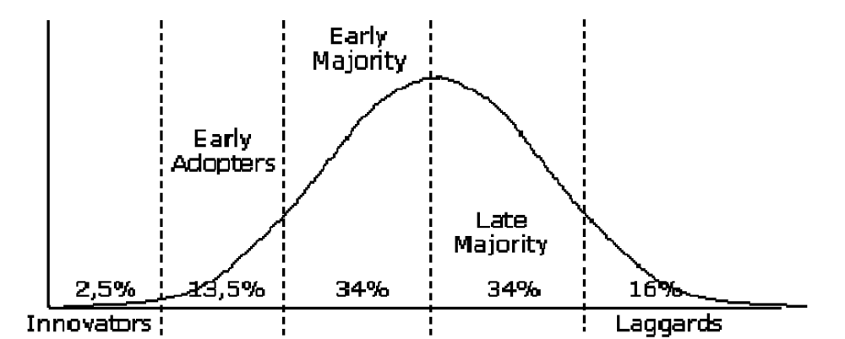

Defina según Rogers a los innovadores y adoptantes temporarios
Los innovadores o entusiastas suelen ser gente propensa al riesgo, atrevida, con los medios necesarios para afrontar tales riesgos, suficientemente hábiles para adoptar una innovación compleja y aceptar su incertidumbre.
Los adoptantes tempranos o visionarios, en cambio, son gente no tan individualista sino respetada por sus pares, éstos suelen ser líderes en opinión y considerados exitosos.

¿Qué es la personalización masiva? Explique la progresión del valor
Los rezagados o escépticos no poseen liderazgo de opinión, suelen estar aislados de los otros grupos teniendo como referencia principal cosas del pasado. Toda innovación la toman con reticencia y se les dificulta afrontar el cambio. Tampoco poseen demasiados recursos para afrontar las innovaciones.

Explique según Rosemberg el rol del aprendizaje en la adopción
El aprendizaje sirve a modo de retroalimentación de la innovación. Así la innovación, “aprende” de sus usos y usuarios y lo devuelve en versiones mejoradas o ampliadas en prestaciones, facilidad de uso, etc.

Explique según HALL el rol de los costos hundidos en la adopción y porque ésta es un ¨absorbing state”
Los costos “hundidos” en el proceso de adopción, sobre todo los no monetarios como el de aprendizaje, son aquellos costos iniciales incurridos al momento de la decisión de adopción. Si bien pueden existir costos de mantenimiento, reparación, servicio o uso, suelen ser muy menores.
Absorbing state es un “viaje de ida”, ya que no es nada usual ver el retorno a modalidades o tecnologías anteriores. Discontinuar el uso es perder todos los beneficios, aunque sean menos de los esperados, sin recuperar ni una mínima parte del costo enterrado o hundido

Según Caselli y Coleman cuales son los principales determinantes de adopción de PC, comparado entre diversos países
Los 4 principales determinantes de adopción de PC son:
- Las fuentes y tipo de comercio con otros países, los países con grandes importaciones manufactureras desde países de la OECD tienen niveles mayores de adopción.
- La protección de derechos de autor.
- Las inversiones por trabajador.
- Una baja proporción en el PBI del Gobierno y de la agricultura, tanto como una gran proporción de las manufacturas en el PBI.

Resulta de evidente importancia en Argentina dado que las actividades agropecuarias y el Gobierno tiene un rol preponderante en nuestro PBI.
Es claro que, según su enfoque, los países ricos están sobre la frontera tecnológica, buscando lograr, con fuertes inversiones en Investigación y Desarrollo estados superiores de eficiencia. En contraste, los países de medios o bajos ingresos adoptan tecnologías desarrolladas en otros países lo que no retroalimenta del mismo modo el desarrollo del conjunto de la economía a mediano y largo plazo, ni, en consecuencia, una mayor tasa de adopción.

Explique según Dutton y otros que es y qué rol juega el hecho de que la PC sea “innovación activa”
Dutton dice que la PC, a diferencia de otros electrodomésticos como la TV, posee la cualidad de “innovación activa” al tratarse de un tipo de interacción distinto, donde el usuario se enfrenta a situaciones problema-solución. Esta interactividad evidencia que existen distintos tipos de usuarios y que estos fueron evolucionando a lo largo de la historia.

Qué utilidad tiene el modelo Bass, descríbalo y formule describiendo los parámetros
Es un modelo matemático, conocido como el “Modelo de Difusión de Bass”, que ha sido un eje de las distintas técnicas de estimación de la demanda de nuevos productos durante las últimas cuatro décadas

Su utilización se ha exacerbado en los últimos 10 años debido al notable acortamiento del ciclo de vida de los productos de tecnología, fruto de la creciente innovación.
De acuerdo a al modelo de Bass, que permite estimar el número de consumidores que adoptarán (comenzarán a comprar) un nuevo producto a lo largo del tiempo, existen dos grupos diferenciados:
- Los Innovadores (y los early adopters según Rogers): son aquellos adquieren el nuevo producto independientemente de lo que haga el resto de la sociedad, y basados en sus mejores aptitudes para evaluar los beneficios o bien en sus actitudes “innovadoras”.
- El resto de los consumidores, llamados Imitadores comienzan a adquirir el nuevo producto una vez que han observado que otros ya lo consumen y como resultado de la interacción e influencia de los innovadores sobre los imitadores.

El modelo asume que un individuo consume un producto una sola vez, motivo por el cual el mismo se utilizó inicialmente para productos de consumo durable como televisores, secarropas, lavavajillas y otros.
Años después el propio Bass reconoció dos errores:
- Un error semántico, dado que su título en inglés debería haber sido “A New Product Growth Model for Consumer Durables”.
- El segundo error fue haber limitado su aplicación a bienes de consumo durable dado que la historia demostró que su aplicación se extiende a toda clase de productos y servicios, y a nuevas tecnologías

La formulación matemática de Bass dice que, el número de consumidores que compran un nuevo producto en un momento determinado del tiempo, es función de la demanda de los individuos innovadores, y de la demanda de los imitadores (que consumen un producto porque los demás lo hacen).

Matemáticamente, el modelo de Bass se define de la siguiente manera:

S(t)= [p+(q/m) N(t-1)] [m-N(t-1)] donde:

N(t) = número de consumidores que adoptaron el producto en el
momento t.

S(t) = número de nuevos consumidores que adoptaron el producto
en el período t.

Los parámetros básicos de modelo son:
- m: máximo número de consumidores que pueden adquirir el producto (lo que no significa toda la población del país o región bajo análisis, sino solo los potenciales compradores)
- p: coeficiente de innovación: Es la probabilidad que un innovador compre o adopte el producto en el período “t” (puede interpretarse como la tasa a la que un consumidor compra espontáneamente el producto).
- q: coeficiente de imitación: Es la probabilidad que un imitador adopte el nuevo producto. Este coeficiente captura el efecto de boca en boca, es decir, la comunicación que hay entre los innovadores y los imitadores por la cual estos últimos aprenden y copian a los primeros. También es llamado efecto contagio. Este coeficiente refleja el efecto que pueden producir los consumidores ya existentes sobre los potenciales nuevos consumidores, por lo cual también recibe el nombre de coeficiente de influencia interna, a diferencia de p que recibe el nombre de coeficiente de influencia externa.

